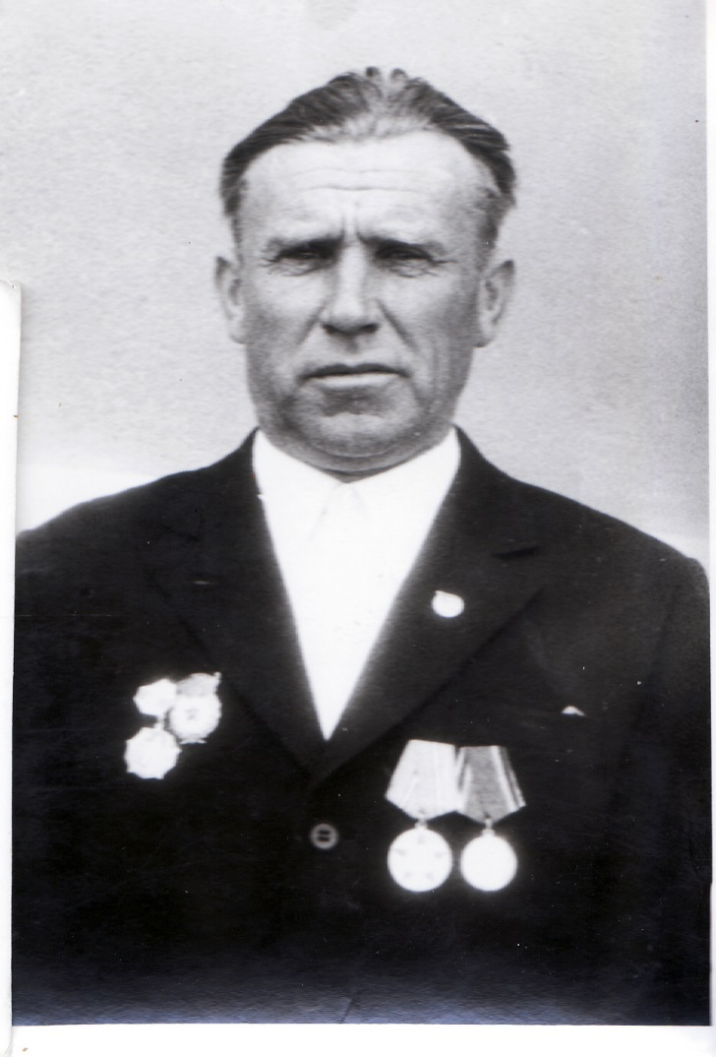

Москаленко
Василий Стефанович
06.01.1926 г. – 07.04.2000 г.

